2016年6月全国医疗服务情况

一、诊疗人次
2016年6月份，全国医疗卫生机构诊疗人次6.4亿人次，同比降低1.0%，环比降低2.5%。其中：医院2.6亿人次，同比提高0.5%，环比降低3.8%；基层医疗卫生机构诊疗人次为3.5亿人次，同比降低2.7%，环比降低1.4%；其他机构0.2 亿人次。
医院中：公立医院2.3亿人次，同比降低1.1%，环比降低3.9%；民营医院0.3亿人次，同比提高13.2%，环比降低2.8%。基层医疗卫生机构中：社区卫生服务中心(站)0.5亿人次，同比降低3.2%，环比降低3.2%；乡镇卫生院0.8亿人次，同比降低4.0%，环比降低3.8%。

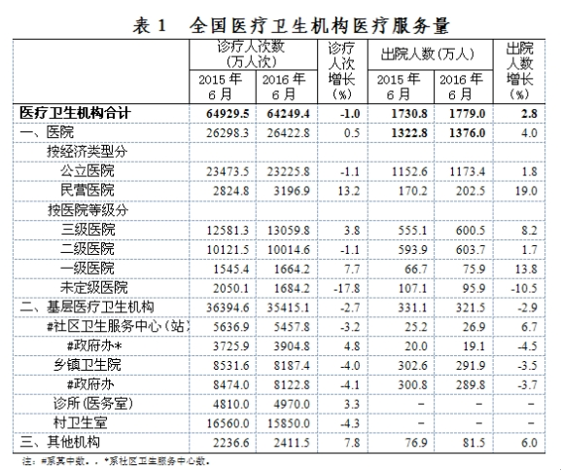
二、出院人数
2016年6月份，全国医疗卫生机构出院人数达1779.0万人，同比提高2.8%，环比降低4.3%。其中：医院1376.0万人，同比提高4.0%，环比降低4.0%；基层医疗卫生机构出院人数为321.5万人，同比降低2.9%，环比降低6.6%；其他机构81.5万人。
医院中：公立医院1173.4万人，同比提高1.8%，环比降低3.9%；民营医院202.5万人，同比提高19.0%，环比降低4.4%。
各地区医院和乡镇卫生院医疗服务量见表2。

